**Implementace DZ JMK v rámci Operačního programu**

**Jan Amos Komenský**

**CZ.02.02.XX/00/23_018/0009176**

**PA16-4 Zvyšování motivace a zájmu žáků o odborné a polytechnické vzdělávání**

**Kroužek ZHOTOVENÍ TECHNICKÉHO VÝUKOVÉHO MODELU**

**Vedoucí kroužku: Vilém Jelen**

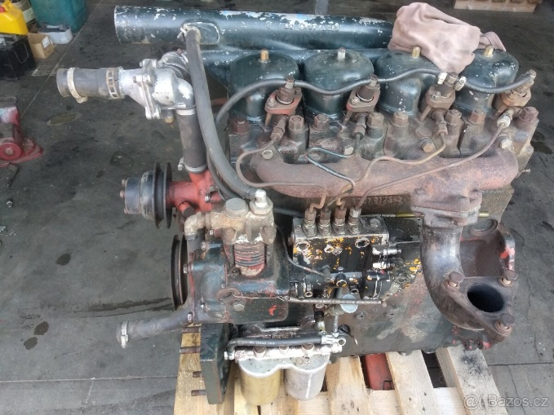**Program:**

1. **Umytí motoru a částečná demontáž**
2. **Demontáž motoru**
3. **Oprava motoru**
4. **Oprava motoru a montáž**
5. **Montáž motoru a výroba stojanu**

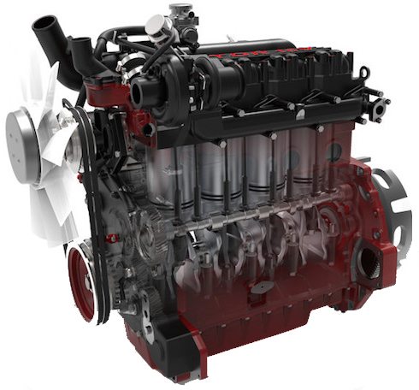

1. **Dokončení stojanu a umístění motoru na stojan**
2. **Zprovoznění motoru**
3. **Povrchová úprava modelu**